八年级数学上学期期末模拟卷·拔尖卷
【北师大版2024】

姓名：___________班级：___________考号：___________
考卷信息：
本卷试题共24题，单选10题，填空6题，解答8题，满分120分，限时120分钟，本卷题型针对性较高，覆盖面广，选题有深度，可量化学生的掌握程度！
一、选择题（本大题共10小题，每小题3分，满分30分）
1．（2025·全国·一模）下列运算结果与$\sqrt{12}÷\sqrt{3}$相等的是（ ）
A．$\sqrt{15−3}$ B．$\sqrt{6}×\sqrt{2}$ C．$\left(\sqrt{5}+1\right)\left(\sqrt{5}−1\right)$ D．$\sqrt{8}÷\sqrt{2}$
2．（25-26九年级上·重庆·期中）若关于x，y的方程组$\{\begin{aligned}x+2y=5 \\ bx−ay=−1\end{aligned}$和$\{\begin{aligned}2x+y=4 \\ ax+by=3\end{aligned}$有相同的解，则${\left(a+b\right)}^{2025}$的值为（ ）
A．$−1$ B．$2^{2025}$ C．1 D．5000
3．（25-26八年级上·上海浦东新·期中）已知一次函数$y=kx+b\left(k≠0\right)$的图像经过点$\left(0,2\right)$，且$y$随$x$的增大而减小，则该函数图像可能是（ ）
A．经过第一、二、三象限 B．经过第一、二、四象限
C．经过第一、三、四象限 D．经过第二、三、四象限
4．（25-26八年级上·广东梅州·期中）勾股定理是人类最伟大的科学发现之一，在我国古算书《周髀算经》中早有记载．如图1，以直角三角形的各边为边分别向外作正方形，再把较小的两张正方形纸片按图2的方式放置在最大正方形内．若$AB+AC=8,BC=6$，则图2中阴影部分的面积为（ ）
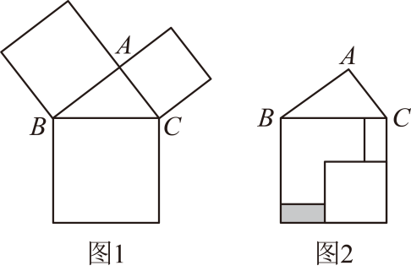
A．1 B．2 C．4 D．8
5．（25-26八年级上·山东济南·期中）有一组被墨水污染的数据：4，17，7，15，★，★，18，15，10，4，4，11，这组数据的箱线图如图所示，下列说法不正确的是（ ）
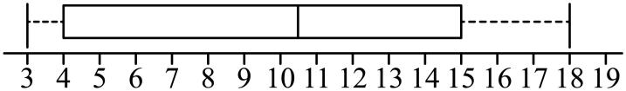
A．这组数据的下四分位数是4
B．这组数据的中位数是10
C．这组数据的上四分位数是15
D．被墨水污染的数据一个数是3，另一个数可能是13
6．（25-26八年级上·安徽合肥·月考）在平面直角坐标系中，将函数$y=3x$的图象向下平移$m$个单位，使其与函数$y=−3x+6$的交点位于第四象限，则$m$的取值范围是（ ）
A．$m>6$ B．$m<6$ C．$−6<m<6$ D．$−6≤m<6$
7．（25-26八年级上·河北廊坊·月考）如图，在方格纸中，$AB$为$∠PAC$的平分线，从$P_{1}$，$P_{2}$，$P_{3}$，$P_{4}$四个点中找出符合条件的点$P$，则点$P$有（ ）
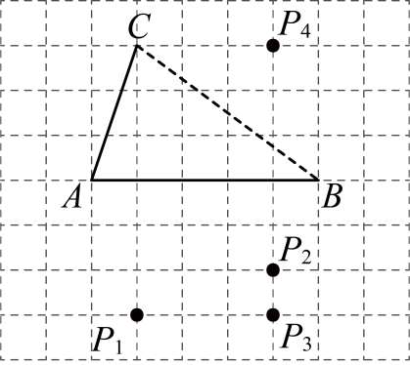
A．1个 B．2个 C．3个 D．4个
8．（25-26八年级上·全国·期中）如图，在平面直角坐标系中，已知点$A_{1}\left(2,4\right)$，$A_{2}\left(4,4\right)$，$A_{3}\left(6,0\right)$，$A_{4}\left(8,−4\right)$，$A_{5}\left(10,−4\right)$，$A_{6}\left(12,0\right)$……按这样的规律，则点$A_{2025}$的坐标为（ ）
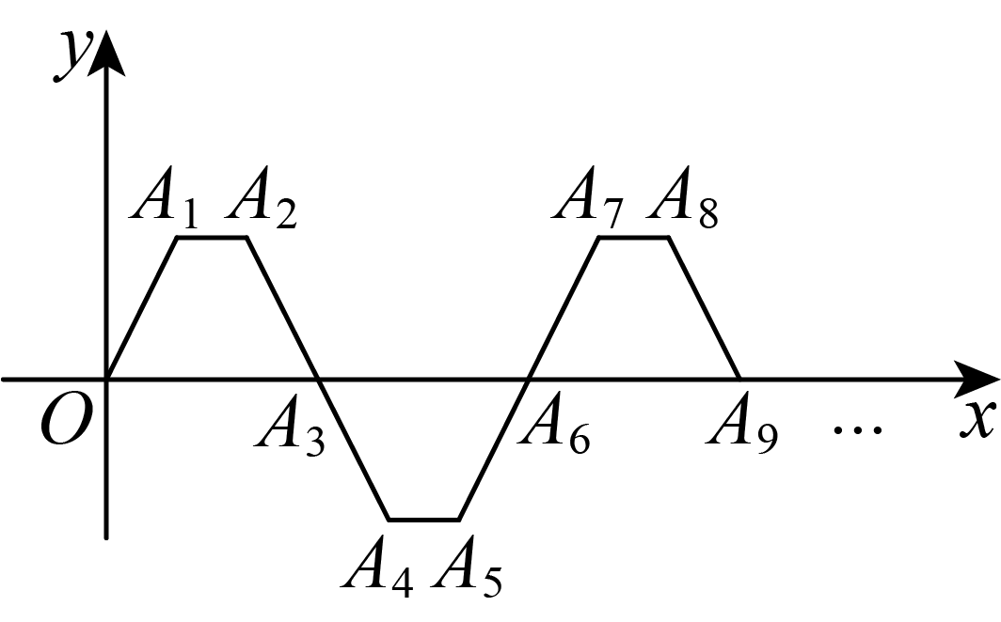
A．$\left(4048,4\right)$ B．$\left(4050,0\right)$
C．$\left(4050,−4\right)$ D．$\left(4048,−4\right)$
9．（25-26八年级上·安徽合肥·期中）甲、乙两人在笔直的湖边公路上同起点、同终点、同方向匀速跑步3000米，先到终点的人原地休息．已知甲先出发4分钟，在整个步行过程中，甲、乙两人的距离$y$（米）与甲出发的时间$t$（分）之间的关系如图所示，下列说法错误的是（ ）
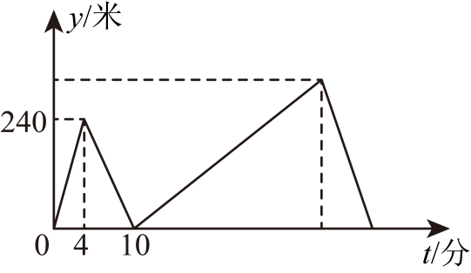
- 乙用6分钟追上甲
- 乙追上甲后，再走2400米才到达终点
- 甲到终点时，乙已经在终点处休息了12分钟
D．甲乙两人之间的最远距离是960米
10．（25-26八年级上·山东济宁·阶段练习）如图，已知$EF∥GH$，$A$、$D$为$GH$上的两点，$M$、$B$为$EF$上的两点，延长$AM$于点$C$，$AB$平分$∠DAC$，直线$DB$平分$∠FBC$，若$∠ACB=100°$．①$∠MAB=∠BAD$；②$∠ABM=∠BAM$；③$∠NBC=∠MBD$；④设$∠BAD=α，∠CBM=100°−2α$，则其中正确的结论有（ ）个
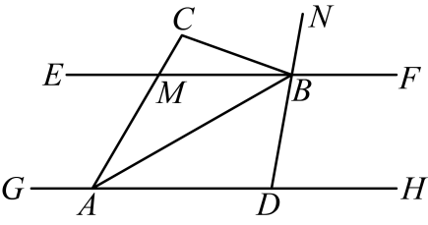
A．①③④ B．②③④ C．①②③ D．①②④
二、填空题（本大题共6小题，每小题3分，满分18分）
11．（25-26八年级上·四川眉山·期中）实数a，b在数轴上对应点A，B的位置如图，化简$\left|a+b\right|−\sqrt[3]{b^{3}}−\sqrt{{\left(a−b\right)}^{2}}=$ ．
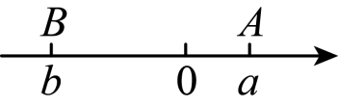
12．如图，$AB\text{∥}EF$，$BC\text{∥}DE$，则$∠E+∠B$的度数为 ．
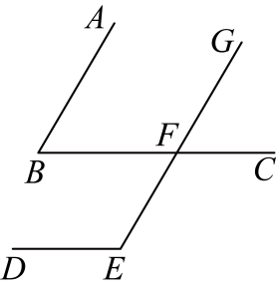
13．（25-26八年级上·湖南湘西·开学考试）已知点$O\left(0,0\right),B\left(2,4\right)$，点A在坐标轴上，且三角形$AOB$的面积等于4，则满足条件的点A的坐标为 ．
14．对角线互相垂直的四边形叫做“垂美”四边形，现有如图所示的“垂美”四边形$ABCD$，对角线$AC、BD$交于点$O$．若$AD=2，BC=4$，则$AB^{2}+CD^{2}=$ ．
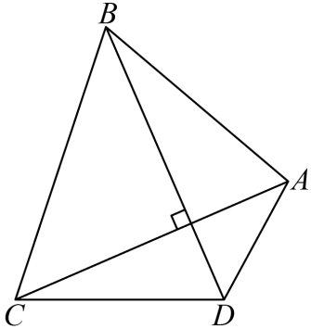
15．（25-26七年级上·江苏常州·期中）一大正方形和四个相同的小正方形按图①②两种方式摆放，则小正方形的边长为 ．
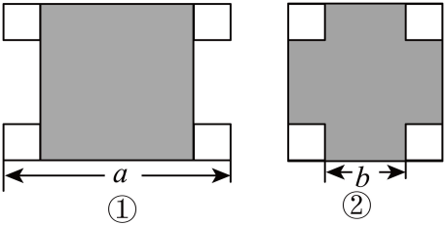
16．（2025·浙江·模拟预测）设$\sqrt{27−10\sqrt{2}}=a+b$，a为正整数，b在0和1之间，则$\frac{a+b}{a−b}$的值为 ．
三、解答题（本大题共8小题，满分72分）
17．（6分）（25-26七年级上·浙江杭州·期中）如图，每个小正方形的边长均为1．
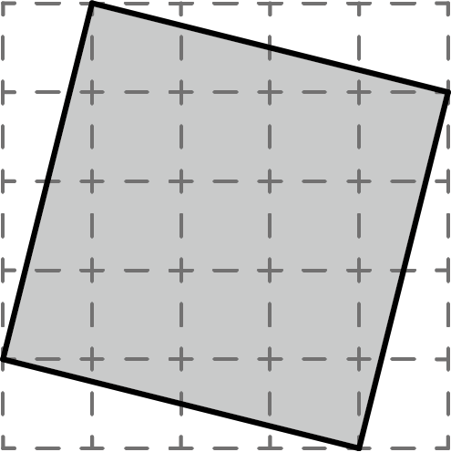
(1)图中阴影部分正方形的面积是______，它的边长a是______；
(2)我们知道$\sqrt{2}$是无理数，而无理数是无限不循环小数，因此$\sqrt{2}$的小数部分我们不可能全部写出来，我们可以用1来表示它的整数部分，用$\left(\sqrt{2}−1\right)$表示它的小数部分．设边长a的整数部分为x，小数部分为y，求$2x−y$的值．
18．（6分）（24-25七年级下·陕西宝鸡·月考）阅读材料：善于思考的小军在解方程组$\{\begin{aligned}2x+5y=3① \\ 4x+11y=5②\end{aligned}$时，采用了一种“整体代换”的解法．
解：将方程②变形：$4x+10y+y=5$即$2\left(2x+5y\right)+y=5$③，把方程①代入③得：$2×3+y$ $=5$，解得$y=−1$，把$y=−1$代入①得：$2x+5×\left(−1\right)=3$，解得$x=4$，所以，方程组的解为$\{\begin{aligned}x=4 \\ y=−1\end{aligned}$
请你模仿小军的“整体代换”法解决以下问题：
(1)解方程组$\{\begin{aligned}2x−3y=5 \\ 6x−11y=9\end{aligned}$
(2)已知$x，y，z$满足$\{\begin{aligned}3x−2z+12y=47 \\ x+z+4y=19\end{aligned}$试求$z$的值．
19．（8分）（25-26八年级上·辽宁沈阳·期中）如图，平面直角坐标系中，一次函数$y=−\frac{1}{2}x+3$的图象$l_{1}$分别与$x$轴及$y$轴分别交于$A,B$两点，正比例函数$y=kx$的图象$l_{2}$与$l_{1}$交于点$C\left(a,4\right)$．
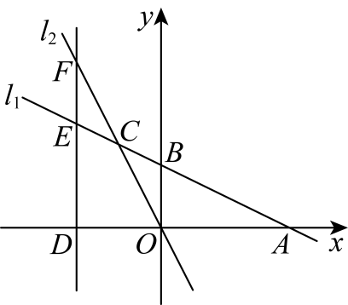
(1)$A$点坐标为_____，$B$点坐标为_____。
(2)求正比例函数$y=kx$的表达式；
(3)点$D\left(m,0\right)$为$x$轴负半轴上的一个动点，过点$D$作$x$轴的垂线分别交$l_{1}$和$l_{2}$于点$E$，$F$，当$EF=3$时，求$m$的值．
20．（8分）从文本生成到语音识别，从绘画到编程，$AI$的应用范围不断扩大，为各行各业带来了前所未有的创新与变革、为了解甲、乙两款$AI$软件的使用效果，数学兴趣小组从甲、乙两款软件使用者中各随机抽取20名，记录使用者对两款软件的相关评价，并进行整理、描述和分析如下：
a．信息处理速度（满分10分） b．信息识别准确度（满分10分）
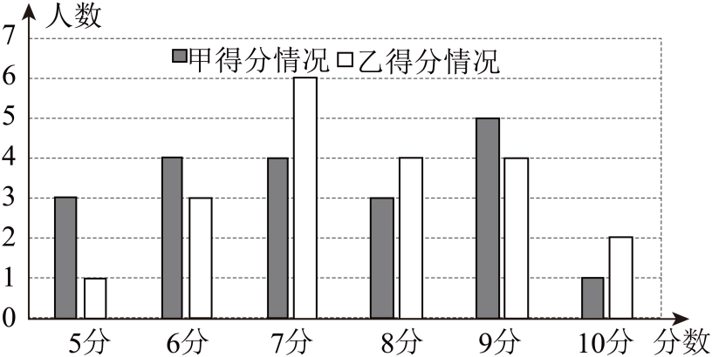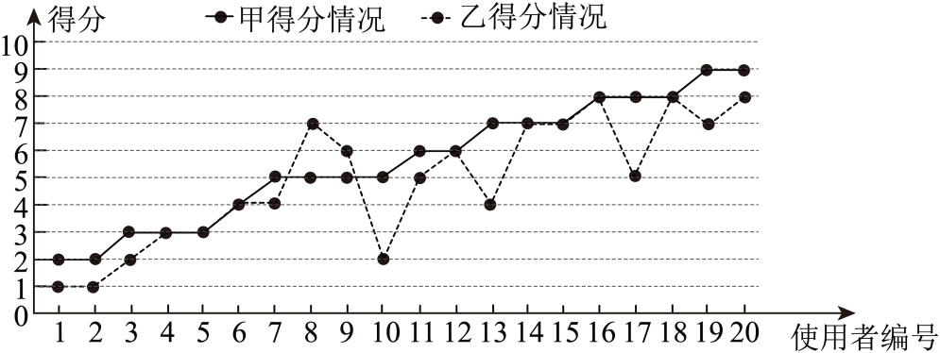
c．信息处理速度和信息识别准确度得分统计表
项目  统计量  $AI$软件 | 信息处理速度得分 |  |  | 信息识别准确度得分
项目  统计量  $AI$软件 | 平均数 | 中位数 | 众数 | 平均数 | 方差
甲 | 7.3 | 7 | b | 5.6 | $$S_{甲}^{2}$$
乙 | 7.65 | a | 7 | 4.9 | $$S_{乙}^{2}$$
根据以上信息，解答下列问题：
(1)表格中$a=$______，$b=$_____；观察统计图得：$S_{甲}^{2}$_____$S_{乙}^{2}$（填“$>$”“$=$”或“$<$”）；
(2)若某市共有20.4万人使用甲款$AI$软件，请估计对本款软件信息识别准确度打分超过7分的人数；
(3)综合上表中的统计量，你认为哪款$AI$软件使用效果更好？请说明理由（列出两条即可）．
21．（10分）（25-26八年级上·安徽合肥·阶段练习）某中学组织八年级学生前往甲城参加研学活动．学生分为$A、B$两队同时从学校出发．$A$队全程匀速行驶，$B$队行驶1小时后车辆出故障停下维修用去1小时，之后提高速度追赶$A$队。已知$A、B$两队5小时内的行驶路程$y_{1},y_{2}$（千米）与运动时间$x$（小时）之间的函数关系如图①所示；$A、B$两队行驶的路程差$d$（千米）$\left(d=y_{1}−y_{2}\right)$与运动时间$x$（小时）之间的函数关系如图②所示．请结合图象回答下列问题：
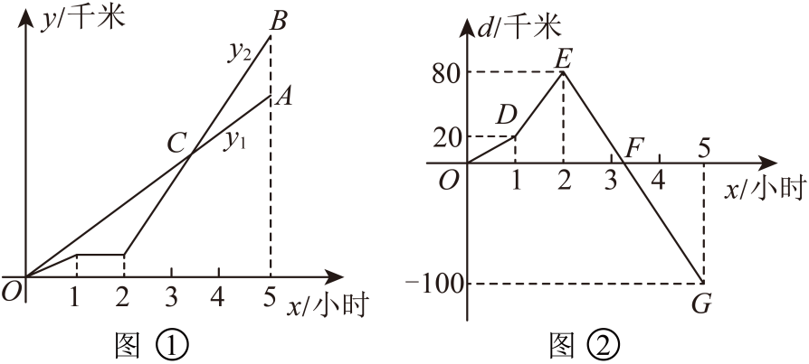
(1)$A、B$两队在2小时时路程差$d=$________千米；$A$队在行驶中的速度是________千米／小时；
(2)求图①中点$C$的坐标；
(3)求$A、B$两队出发多长时间相距40千米．
22．（10分）（25-26八年级上·辽宁沈阳·期中）如图1所示，一只蚂蚁从实心长方体的顶点$A$出发，沿长方体的表面爬到对角顶点$C_{1}$处，要想使路程较短，有三种不同的方式：①沿面$ABB_{1}A_{1}$和而$A_{1}B_{1}C_{1}D_{1}$爬行；②沿面$ABB_{1}A_{1}$和而$BCC_{1}B_{1}$爬行；③沿面$AA_{1}D_{1}D$和面$A_{1}B_{1}C_{1}D_{1}$爬行．
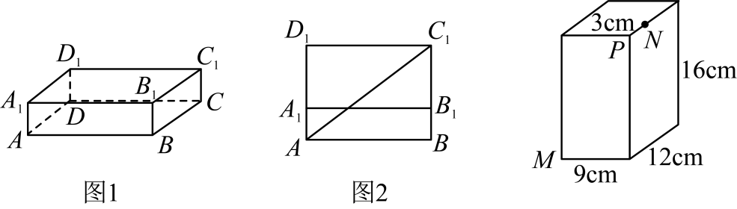
(1)图2为按第①种方式展成的平面图形，请你画出另两种方式展成的平面图形；
(2)若$AB=4，BC=2，BB_{1}=1$，请通过计算，判断第几种方式所走路程最短？最短路程为多少？
(3)如图是一个长方体盒子（尺寸如图所示），在长方体下底面的M点有一只蚂蚁，它想吃到上底面N点的食物（$P$是长方体的顶点，$NP=3\text{cm}$），请根据上面探究的结论求蚂蚁需爬行的最短路程是多少．
23．（12分）（24-25七年级下·湖南长沙·期末）如图1，直线$EF$分别交直线$MN,PQ$于$A,B$两点，且$∠MAB+∠FBQ=180°$．
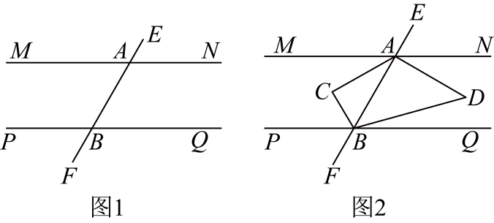
(1)求证：$MN∥PQ$；
(2)如图2，已知$∠BAD=3∠NAD,∠ABD=3∠QBD,∠MAB$与$∠PBA$的角平分线交于点$C$．求$\frac{∠ADB}{∠ACB}$的值；
(3)在（2）的条件下，若$∠CAB=30°$，$△ABC$绕点$B$以$5°/\text{s}$的速度顺时针方向旋转得到$△A_{\text{1}}BC$，当$A_{1}B$首次与射线$BP$重合时运动停止，在运动过程中（含始终位置），旋转时间$t$为何值时$△A_{\text{1}}BC$的一边与直线$AD$平行．
24．（12分）（24-25八年级下·四川达州·期末）如图，直线$y=\frac{1}{2}x+3$与$x$轴交于点$A$，与$y$轴交于点$B$，点$C$与点$A$关于$y$轴对称．
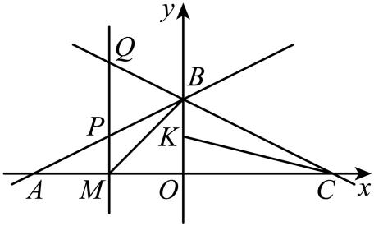
(1)求直线$BC$的表达式；
(2)设点$M$是$x$轴上的一个动点，过点$M$作$y$轴的平行线，交直线$AB$于点$P$，交直线$BC$于点$Q$，连接$BM$．
①若$∠MBC=90°$，则点$P$的坐标为 ；
②若$△$ $PQB$的面积为$\frac{9}{8}$，则点$M$的坐标为 ；
③已知$K$为线段$OB$的中点，连接$CK$，若在线段$OC$上有一点$F$，满足$∠CKF=45°$，求点$F$的坐标．

